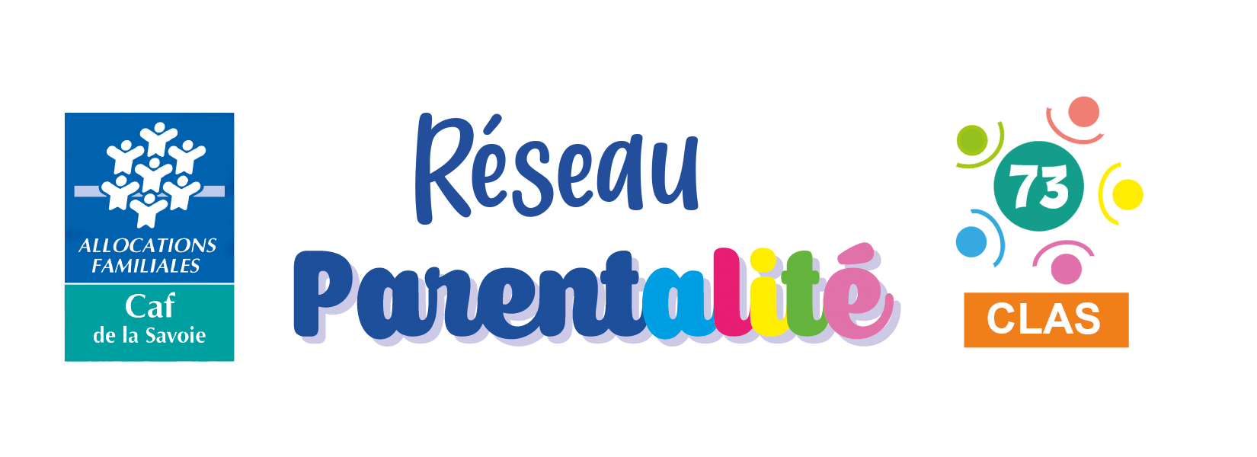

Pour les gestionnaires qui ont perçu une prestation de service ou une subvention de fonctionnement de la Caf de la Savoie sur l’année N ou N-1, l’attestation de non-changement est à compléter

Attestation de non-changement de situation - 2024/2025

Je soussigné(e)…………………………………………………………………………………………………
En qualité de …………………………………………………………………………………………………..
Certifie qu’il n’y a pas de changement concernant (cases à cocher) :
Relevé d’identité bancaire
- Pour les associations
Récépissé de déclaration en Préfecture
Statuts de l’Association

- Pour les collectivités territoriales - Etablissements Publics
Statuts et champs de compétence pour les EPCI

En cas de modification de l’un des points ci-dessus, joindre les justificatifs concernés.
Pour les statuts, ceux-ci doivent obligatoirement être datés de l’année de la demande de subvention et signés.

Fait le
Signature

